Verfasser*innen: Sandra Mustergültig, …
Coach: Mario Auchganzgut, …
Ort: Gymnasium Immensee
Eingereicht am: 28.09.2023

Haupttitel – BEISPIEL

Social Media Recruiting durch gutes Employer Branding
Untertitel – BEISPIEL
Experteninterviews und Handlungsempfehlungen

Inhaltsverzeichnis
Inhaltsverzeichnis 2
Abbildungsvezeichnis 3
1 Problem- und Fragestellung 4
2 Zielsetzung 5
3 Aktueller Forschungsstand 6
4 Konzept 7
5 Vorläufige Gliederung 8
6 Motivation 9
Literaturverzeichnis 10
Anhang A 12

Abbildungsvezeichnis
Abbildung 1:Blogbeitrag zum Thema Employer Branding, Quelle: (coachify.org; 2023) 4
Abbildung 2: Tabelle Forschungsdesign, eigene Darstellung 8

Problem- und Fragestellung
Stelle dein Forschungsthema vor und begründe die wissenschaftliche Relevanz: Beschreibung und Eingrenzung des Themas:
Warum ist das Thema relevant?
Warum interessiert es mich?

BEISPIEL:
Die Art des Personalrecruitings hat sich in den vergangenen Jahren enorm verändert. Durch die Corona-Pandemie und die steigende Nutzung des Internets müssen viele Unternehmen neue Wege finden, um Mitarbeiter und Mitarbeiterinnen zu gewinnen. So veröffentlichen Unternehmen ihre Stellenangebote nicht nur auf Online-Stellenbörsen, sondern auch auf den verschiedensten Social-Media-Kanälen. Besonders wichtig aber ist die Selbstpräsentation der Unternehmen auf Social-Media-Kanälen, um auf sich aufmerksam zu machen. Das bezeichnet man als Employer Branding. Häufig verwendete Social-Media-Kanäle sind dabei Facebook und Instagram sowie die Business Netzwerke Xing und LinkedIn. Die Nutzung der Business Netzwerke ist seit der Corona-Pandemie enorm angestiegen, wodurch sich diese Plattform sehr eignet, um potenzielle Bewerber auf sich selbst aufmerksam zu machen. Abbildung 1 ist ein Beispiel dafür, wie sehr das Thema Employer Branding an Bedeutung gewonnen hat.
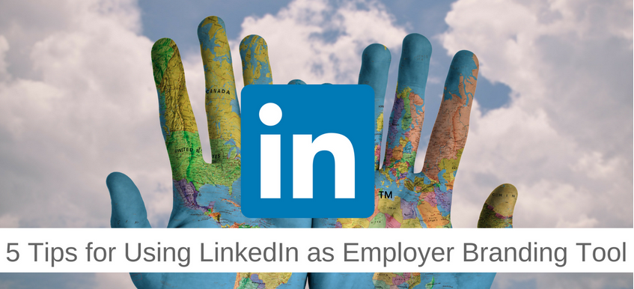
Abbildung 1:Blogbeitrag zum Thema Employer Branding, Quelle: (coachify.org; 2023)

Zielsetzung
Erkläre das Ziel deiner Forschung und begründe deine erwarteten Ergebnisse:

BEISPIEL

In der Arbeit soll untersucht werden, wie Unternehmen Social-Media- Kanäle, vor allem LinkedIn, verwenden, um erfolgreich Personalrecruiting zu betreiben. Dabei wird der Fokus auf Employer Branding gelegt. Es werden hierbei Herausforderungen im Bereich Employer Branding aufgedeckt, um gezielt Handlungsempfehlungen für Unternehmen im Bereich Social Media Recruiting zu geben.
Mithilfe von Experteninterviews mit zwei verschiedenen Unternehmen und der Inhaltsanalyse wird dann die Frage beantwortet, wie Unternehmen Employer Branding auf LinkedIn umsetzen, um Mitarbeiter und Mitarbeiterinnen zu gewinnen. Aus dieser Analyse wird anschliessend eine Handlungsempfehlung für ein effektives Employer Branding auf Social-Media-Kanälen angefertigt.
Das sind die Ziele der Arbeit:
- Studienergebnisse zu Social Media Recruiting und Employer Branding zusammenfassen
- Herausforderungen von Employer Branding aufdecken
- Anhand der Studienergebnisse die Frage beantworten – Welchen Herausforderungen stehen Unternehmen im Employer Branding auf LinkedIn gegenüber?
- Anhand der Studienergebnisse eine Handlungsempfehlung ableiten

HYPOTHESEN: Es wird erwartet, dass die Unternehmen einigen Herausforderungen bei dem Personalrecruiting gegenüberstehen. Es ist damit zu rechnen, dass das Problem in der Häufigkeit der Nutzung von LinkedIn liegt und der Präsentation des Unternehmens auf LinkedIn. Wird das Employer Branding effektiv genutzt, ist es umso einfacher, potentielle Bewerber auf sich aufmerksam zu machen. Ausserdem können sie so davon überzeugt werden, bei dem Unternehmen zu arbeiten.

Aktueller Forschungsstand
Gib einen Überblick über den aktuellen Forschungsstand und deine theoretischen Grundlagen.

BEISPIEL

Durch den Beginn der Corona-Pandemie standen Unternehmen vor Herausforderungen, um ihr Geschäft aufrechtzuerhalten. Unter anderem hat man Einschränkungen in der Personalbeschaffung gesehen. Durch die Digitalisierung haben Unternehmen dennoch die Chance, neue Mitarbeiter über Social-Media-Kanäle zu gewinnen. Dies lässt sich durch effektives Employer Branding erfolgreich umsetzen. Studien haben gezeigt, dass die Selbstpräsentation auf Social-Media-Kanälen (also das Employer Branding) einen positiven Einfluss auf potentielle Bewerber haben (Carpentier, 2019).
…..
Die spezifische Betrachtung der Selbstpräsentation von Unternehmen auf LinkedIn wurde noch nicht in der Literatur behandelt, da LinkedIn erst vor Kurzem, womöglich seit der Corona-Pandemie, immer häufiger genutzt wird (Social Media Examiner, 2022).
…
Bevor die Fragestellung beantwortet wird, müssen Begrifflichkeiten wie Social Media, Business Netzwerke und Social Media Recruiting sowie das Konzept Employer Branding erläutert werden.
Mithilfe von Employer Branding soll eine attraktive Arbeitgebermarke geschaffen werden. Das Konzept unterstützt Unternehmen vor allem dabei, potentielle Mitarbeiter und Mitarbeiterinnen für sich zu gewinnen, mit dem Ziel langfristig im Unternehmen zu bleiben (Büttgen & Kissel, 2013).
….

Konzept - Forschungsdesign
Nenne deine Fragestellung und deine Hypothesen. Stelle ausserdem deine Methodik vor:
BEISPIEL
In der geplanten Arbeit sollen folgende Fragen beantwortet werden.
Frage 1: Inwiefern können Unternehmen auf LinkedIn durch Employer Branding effektiv neue Mitarbeiter gewinnen?
Frage 2: Welchen Herausforderungen stehen Unternehmen dabei gegenüber?
Frage 3: Wie kann man Employer Branding besser umsetzen, um erfolgreich Personal zu rekrutieren?
Es werden folgende Hypothesen aufgestellt:
Hypothese 1: Unternehmen sind nicht so präsent auf LinkedIn. Sie präsentieren sich auf ihrer Seite nicht gut genug und können dadurch ihre Arbeitgebermarke für potentielle Bewerber und Bewerberinnen nicht attraktiv machen.
Hypothese 2: Unternehmen wissen nicht, wie sie ihre LinkedIn Seite gestalten sollen und wie sie sie pflegen müssen. Dadurch ist das Employer Branding nicht gut genug, um auf sich aufmerksam zu machen.
Um die Forschungsfragen zu beantworten, werden Interviews mit zwei verschiedenen Unternehmen aus der Medienbranche durchgeführt. Diese sind „Funke Mediengruppe GmbH & Co.“ und „RTL Deutschland GmbH“. Anschließend sollen diese mithilfe der Inhaltsanalyse nach Mayring ausgewertet werden. Dabei wird die inhaltliche Strukturierung der Inhaltsanalyse betrachtet, da die inhaltlichen Aussagen der Interviewten Gegenstand der Forschung sind (Mayring, 2015).
Zusammengefasst ergibt sich daraus folgendes Forschungsdesign:
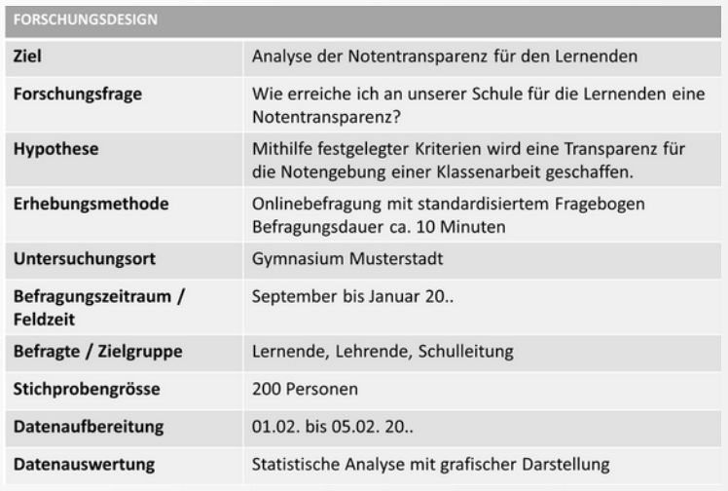
Abbildung 2: Tabelle Forschungsdesign, eigene Darstellung

Vorläufiges Literaturverzeichnis
Ein wichtiger Bestandteil der Disposition ist ein vorläufiges Literaturverzeichnis, das die bedeutenden aktuellen Forschungsergebnisse zu deinem Thema auflistet.

Vorläufige Gliederung
Erstelle eine vorläufige Gliederung. Sie ist keine finale Version, du kannst sie später immer noch ändern:

BEISPIEL

- Einleitung
- Employer Branding
- Social-Media-Kanäle
  - Business Netzwerke
  - LinkedIn
- Rolle von Social Media im Employer Branding
- Methodik
- Ergebnisse
- Diskussion
- Fazit
- Literaturverzeichnis
Anhang
Eidesstattliche Erklärung

Motivation
Gib hier deine Gründe für dieses Thema an. Du könntest zum Beispiel erwähnen, dass du vorher schon an diesem Thema gearbeitet hast oder es andere Gründe gibt, warum du dich für das Thema entschieden hast. Erkläre, warum du Interesse an diesem Thema hast.

Literaturverzeichnis
Gib hier alle Quellen vollständig an, die du in deiner Disposition verwendet hast. Du kannst zudem noch weitere Literatur aufführen, die du später für deine Arbeit noch verwenden möchtest. Verwende dazu die Funktionen des Literaturverwaltungsprogramms Zotero.
BEISPIEL
Büttgen, M., & Kissel, P. (2013). Der Einsatz von Social Media als Instrument des Employer Branding. In Handbuch Strategisches Personalmanagement (pp. 107-124). Springer Gabler, Wiesbaden.

Carpentier, M., Van Hoye, G., & Weijters, B. (2019). Attracting applicants through the organization's social media page: Signaling employer brand personality. Journal of Vocational Behavior, 115, 103326.
Beata (2017). 5 Tips for Using LinkedIn as Employer Branding Tool. http://coachify.org/5-tips-linkedin-employer-branding-tool/, Heruntergeladen am 21.09.2023

Junge, R. (2013). Employer Branding mithilfe von Social Media. Wirtschaftsinformatik & Management, 5(5), 32-41.

Mayring, P., 2015. Qualitative Inhaltsanalyse. Grundlagen und Techniken. Beltz Verlag.

Mičík, M., & Mičudová, K. (2018). Employer brand building: Using social media and career websites to attract generation Y. Economics & Sociology, 11(3), 171-189.

Sivertzen, A. M., Nilsen, E. R., & Olafsen, A. H. (2013). Employer branding: employer attractiveness and the use of social media. Journal of Product & Brand Management.

Social Media Examiner. (16. Mai, 2022). Anteil der Unternehmen, die folgende Social-Media-Plattformen nutzen weltweit im Januar 2022 [Graph]. In Statista https://de.statista.com/statistik/daten/studie/71251/umfrage/einsatz-von-social-media-durch-unternehmen/#professional.

Sonntag, J. (2014). Employer Branding: Mit Social Media zur erfolgreichen Personalrekrutierung im Mittelstand. Diplomica Verlag.

Ternès, A., & Runge, C. (2015). Reputationsmanagement: Employer Branding. Springer-Verlag.

Von Walter, B., & Kremmel, D. (Eds.). (2016). Employer Brand Management: Arbeitgebermarken aufbauen und steuern. Springer-Verlag.

Winnen, L., Schrader, S., & Tirrel, H. (2021). Der Einfluss von Social Media (im Employer Branding) auf den Stellenbesetzungserfolg: Eine quantitative Analyse. In Digitales Human Resource Management (pp. 173-194). Springer Gabler, Wiesbaden.

Anhang A
Hier fügst du Unterlagen zu Versuchsreihen, Versuchsprotokollen, Fragebögen, Interviews, grössere Anmerkungen oder Quellentexten ein, auf welche du in deinem Hauptteil verweist.

